**Практическая работа**

**Тема: " Определение объектов местности по плану, а также направлений, расстояний между ними"**.

**Цель:** научиться определять направления, расстояния и азимут по плану местности

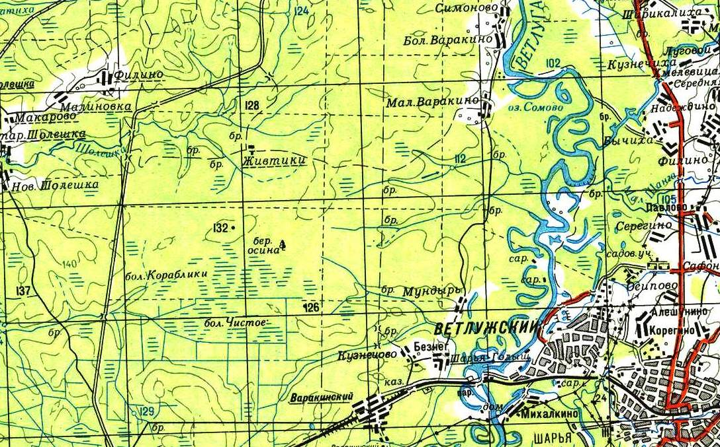

**МАСШТАБ - 1: 25 000**

**Рассмотрите карту, выполните задания и ответьте на вопросы.**

1. Определите, в каком направлении от города Шарья находится озеро Сомово? (по геометрическим центрам фигур).

_____________________________________

1. Какой вид масштаба указан на топографической карте. Переведите его в другие виды **масштаб 1: 25 000** -________________________
2. Определите азимут и направление от лиственного леса до поселения Малое Варакино? **Азимут*_ -______ __ градусов***
3. Какая форма рельефа изображена в левом верхнем углу плана? Поясните, почему так решили________________________________________
4. Найдите на плане и запишите природные объекты и объекты, созданные человеком.

**Природные________________________________________________**

**Созданные человеком**_______________________________________

1. Чем топографический **план** отличается от географической **карты** по масштабу, размерам изображенной территории, содержанию?

- **по масштабу________________________________________________**

**- по размерам территории_____________________________________**

**- по содержанию**______________________________________________

**Самоконтроль:**

**1.Укажите, с помощью какого прибора определяют направления**

а) барометр

б) компас

в) нивелир

**2.Укажите одно верное утверждение**

а) план местности имеет крупный масштаб

б) на географической карте горизонтали проведены через несколько метров

в) план местности имеет мелкий масштаб

**3.Определите, каким будет именованный масштаб, если численный – 1:2000000**

а) в 1 см – 20 км

б) в1 см – 200 м

в) в 1 см – 200 км

**4.Укажите, какой стороне горизонта соответствует азимут 225 градусов**

а) юго-западу

б) юго-востоку

в) северо-востоку